臺南市南新國中藝術才能班專長領域課程教學方案
臺南市教案參考格式(藝才班)
科目 |  | 素描 |  | 適用對象 |  | 國中二年級
單元名稱 |  | 畫風、寫景、優游
多元教學方法 |  | □無 ☑分組學習 □教師協同教學 □教師個別指導 □專案輔導學習  □其他：
活動時間 |  | 8節 |  | 設計者 |  | 王建皓
學習目標 | 學生能認識中西洋風景畫的歷史與發展，進而欣賞並了解台灣風景畫之美進行戶外寫生創作。
核心素養 | A自主行動  A1 身心素質與自我精進  藝才J-A1 開展藝術潛能，展現個人特質，培養 良好藝術學習習慣。  A2系統思考與解決問題  藝才J-A2 關注生活中的藝術議題，運用適當策略，將藝術與生活有效聯結。  B互動溝通  B1 符號運用與溝通表達  藝才 J-B1 理解藝術作品內容，運用各類藝術符號與媒材，以同理心與人分享及互動。  B3藝術涵養與美感素養  藝才J-B3 欣賞各類藝術本質或跨領域的作品， 感受其價值，適切融入於個人的藝術創作或展演之中。  C社會參與  C2人際關係與團隊合作  藝才 J-C2 在藝術相關環境、團隊與人際互動中，具備同理心與觀察力， 積極與人協調和合作。
學習表現 | 美才Ⅳ-P1  能綜合運用平面、立體、數位媒體與複合媒材於藝術創作。  美才Ⅳ-P2  能以多元方式展現、分享與評論創作成果。  美才Ⅳ-K2  能熟悉美術相關知識及其創思與設計方法。  美才Ⅳ-C2  能認識藝術鑑賞的原理與方法。  美才Ⅳ-C3  能初步分析美術史的發展過程與特色。 |  | 學習內容 |  | 美才Ⅳ-P1-1  線條、造形、色彩、描繪的運用。  美才Ⅳ-P1-2  繪畫與設計的創作與表現要領。  美才Ⅳ-P1-4  作品結構、空間及物相比例的運用。  美才Ⅳ-P2-2  藝術創作成果的簡要評述。  美才Ⅳ-K2-1  色彩、造形、設計及形式原理等美術相關知識。  美才Ⅳ-C2-1  藝術鑑賞的原理：如美的原理原則、美感發展理論等。  美才Ⅳ-C2-2  藝術鑑賞的方法：如西方藝術賞析的描述、闡述、分析、評價等步驟和東方繪畫的意境、筆墨、構圖、設色、詩畫、裱褙賞析等。  美才Ⅳ-C3-2  西方美術史發展過程與特色。
教  學  流  程 | 先備知識
教  學  流  程 | 具備基本鑑賞繪畫作品的能力與經驗
教  學  流  程 | 第1節 |  |  |  |  |  | 教學資源 | 評量方式
教  學  流  程 | 採分組合作學習方式  1.以影片與簡報介紹美術史風景畫的賞析引起同學學習動機 (20分鐘)  2.以教師自身曾有過的風景寫生經驗與同學寫生經驗的分享(10分鐘)  3.準備練習題，採小組競賽進行評量(10分鐘) 。  4.總結(5分鐘) |  |  |  |  |  | 自製教材PPT  學習單 | 口頭發表  同儕評量
教  學  流  程 | 第2-9節 |  |  |  |  |  | 教學資源 | 評量方式
教  學  流  程 | - 老師帶領組員們走訪校園一圈，引導如何取景構圖，並提醒戶外寫生的注意事項。  - 組員們確認自己寫生的位置，準備畫板、紙張、用具、板凳等。  - 教師走動學生間，進行個別指導。 |  |  |  |  |  |  | 作品表現
教  學  流  程 | 第10節 |  |  |  |  |  | 教學資源 | 評量方式
教  學  流  程 | 1回到術科教室，作品欣賞與分享 |  |  |  |  |  |  | 口頭發表  作品表現  觀察評量  同儕評量
附件(教學簡報、學生作品等)
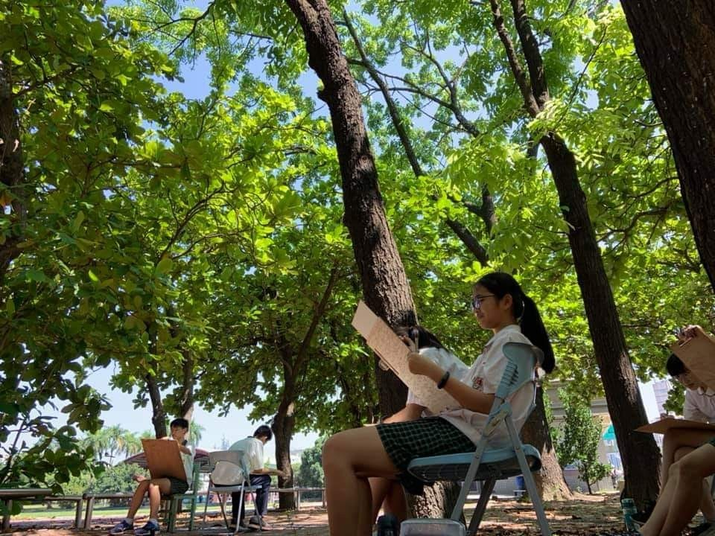 | 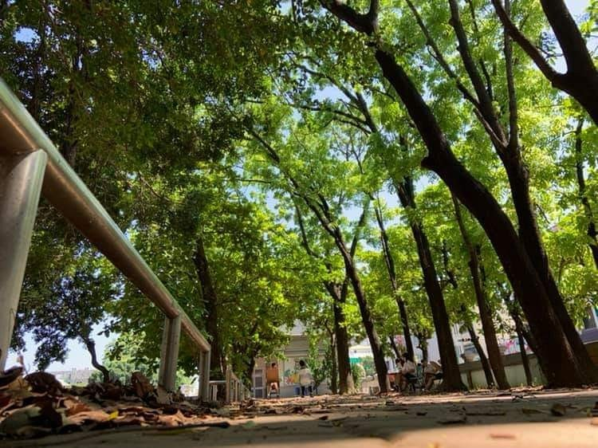
照片說明：校園寫生實景-1 | 照片說明：校園寫生實景-2
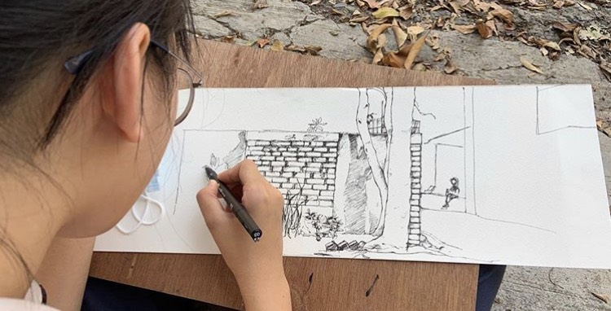 | 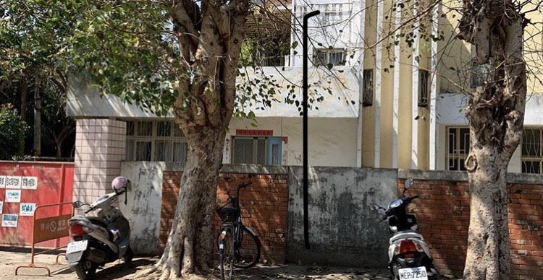
照片說明：校園寫生實景-3 | 照片說明：校園寫生實景-4
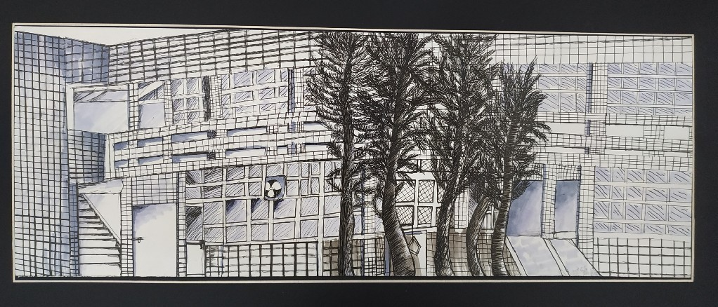
照片說明： 學生作品-1
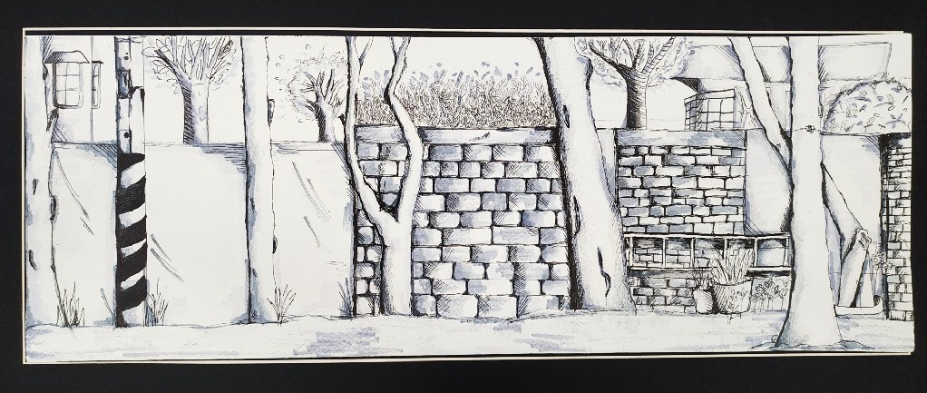
照片說明： 學生作品-2
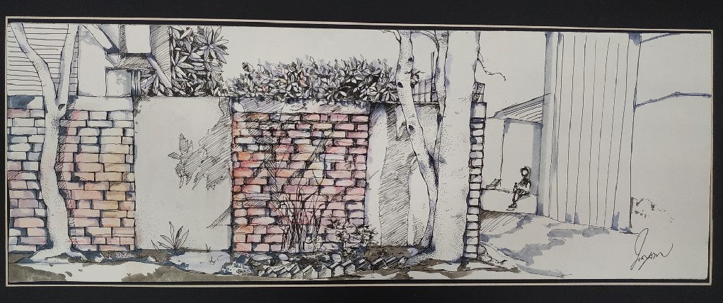
照片說明： 學生作品-3
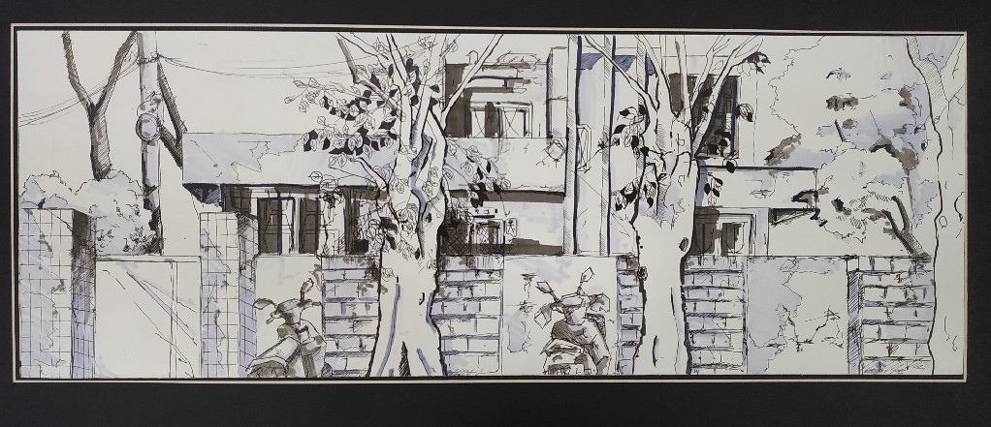
照片說明： 學生作品-4
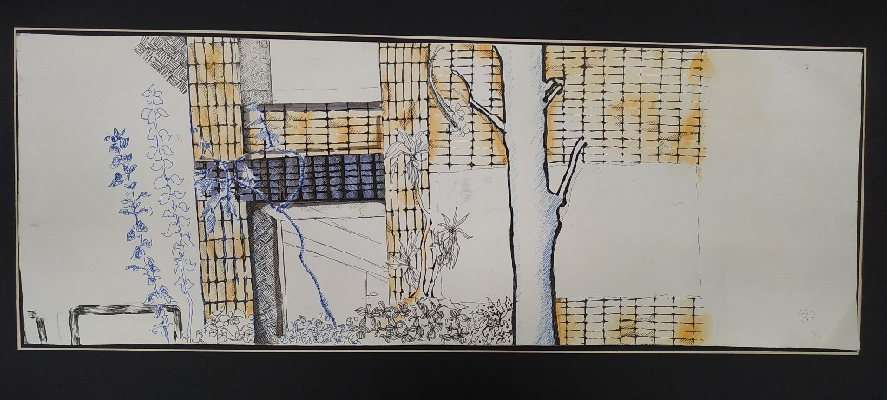
照片說明： 學生作品-5
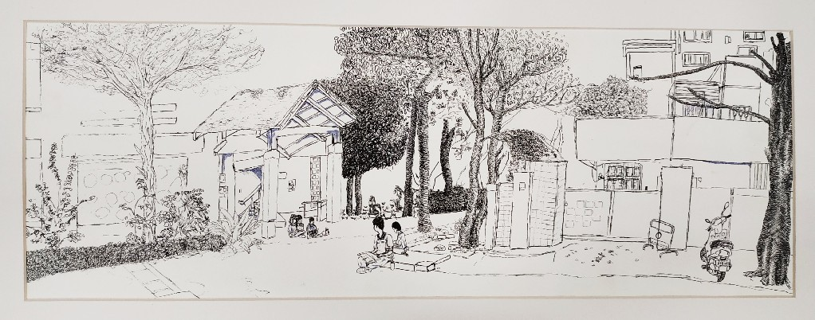
照片說明： 學生作品-6
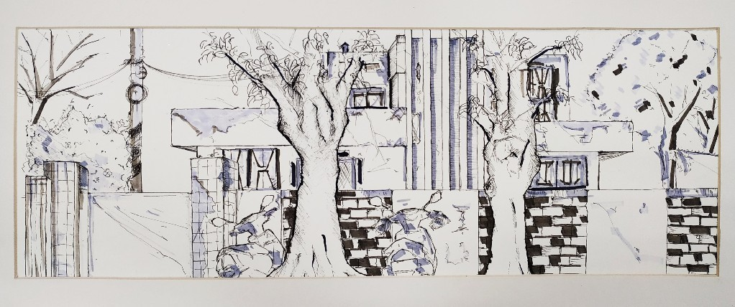
照片說明： 學生作品-7
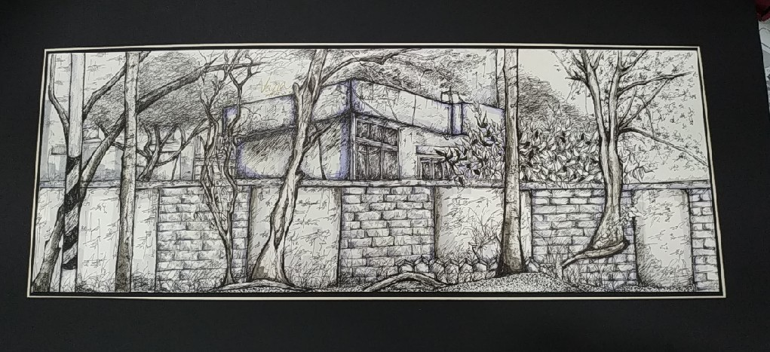
照片說明： 學生作品-8
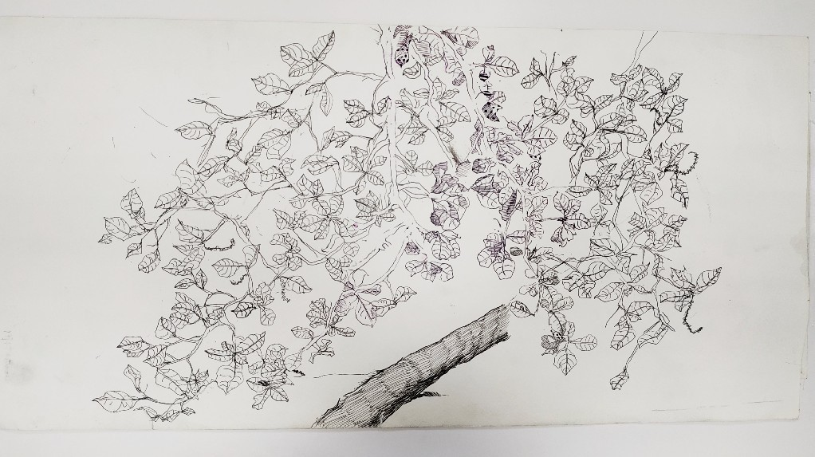
照片說明： 學生作品-9
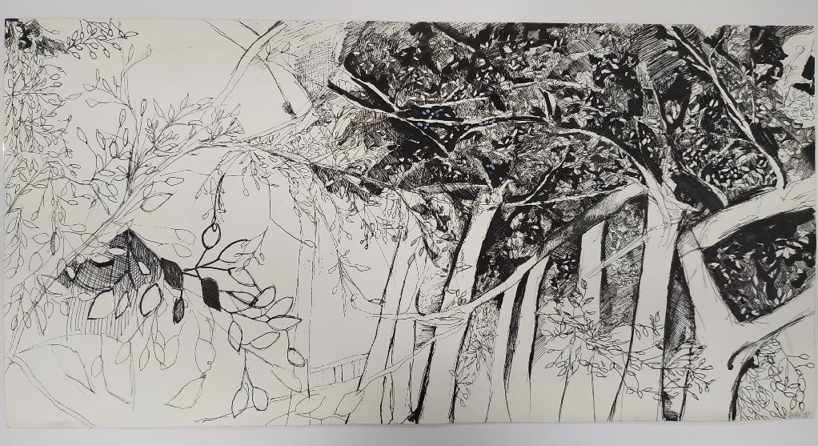
照片說明： 學生作品-10
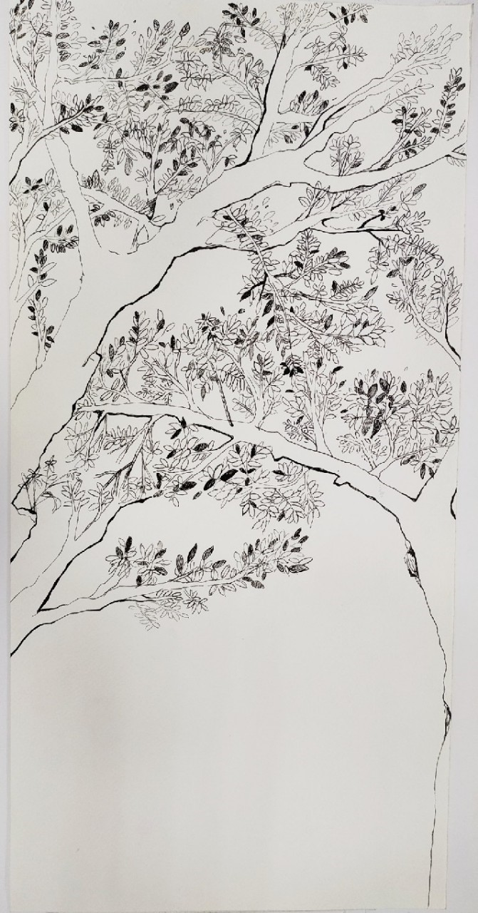 | 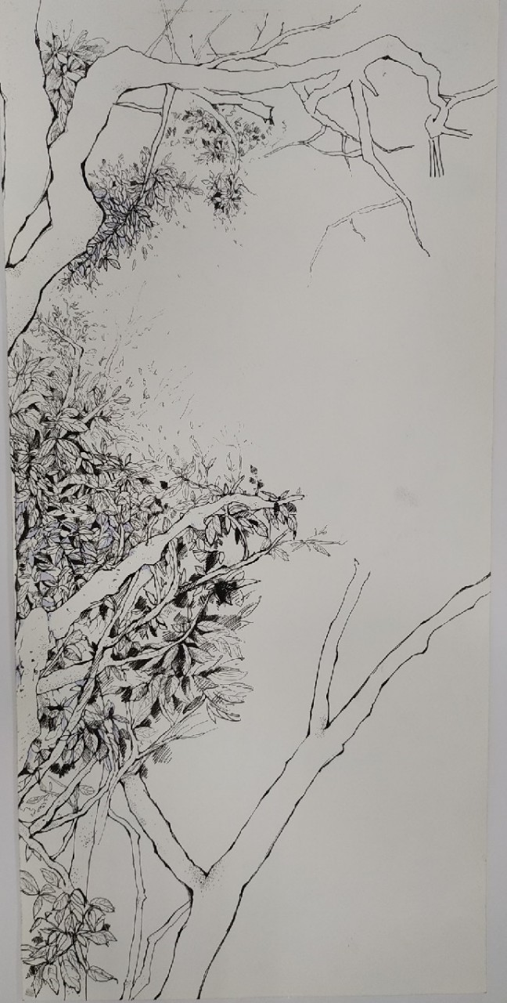
照片說明： 學生作品-11 | 照片說明： 學生作品-12
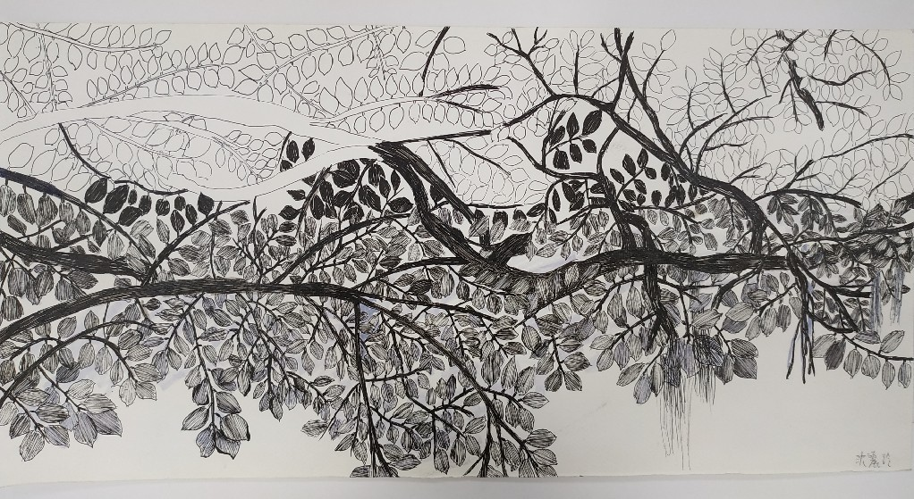
照片說明： 學生作品-13
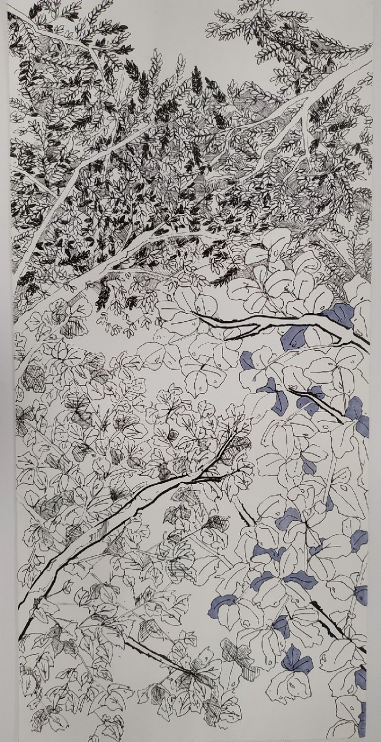 | 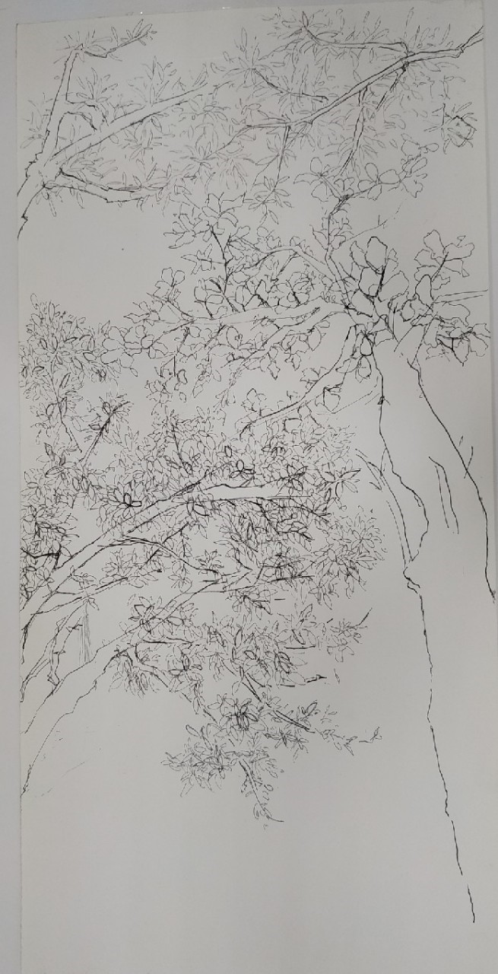
照片說明： 學生作品-14 | 照片說明： 學生作品-15
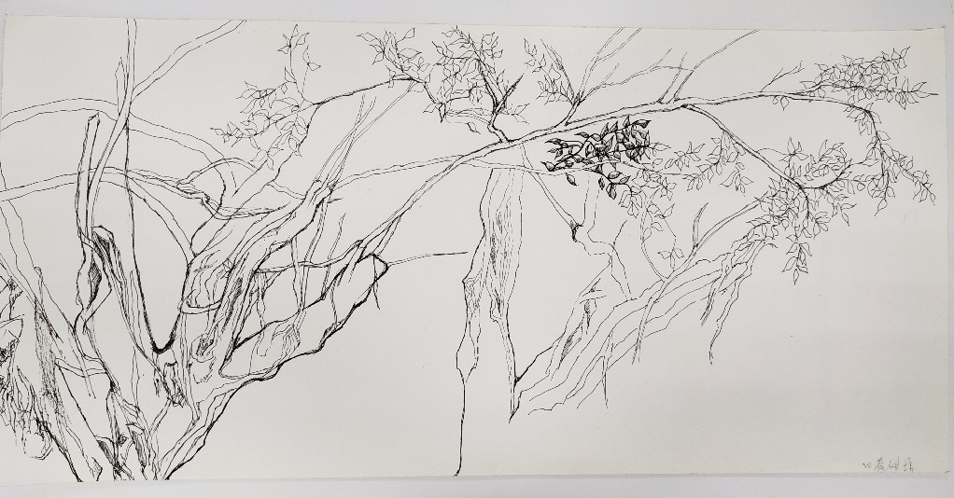
照片說明： 學生作品-16
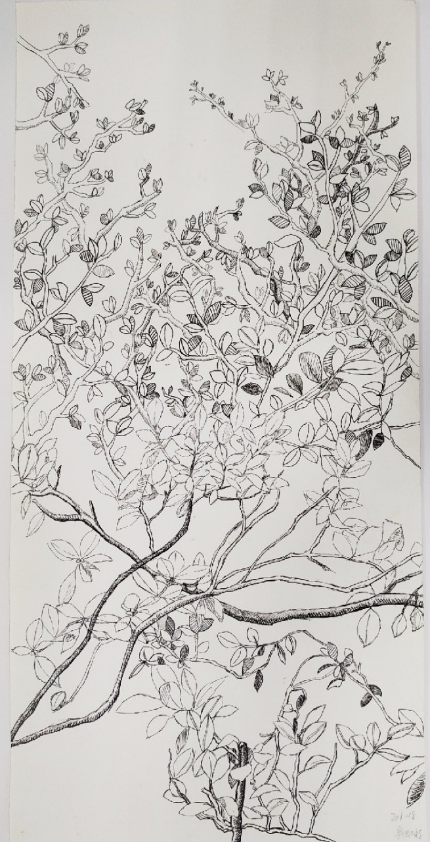
照片說明： 學生作品-17

